关于推荐河南理工大学科学技术协会换届选举相关候选人名单的公示
根据学校人事处发布的《关于河南理工大学科学技术协会换届选举工作的通知》，我院推荐工作基本完成，现将拟任河南理工大学科学技术协会代表大会代表名单、以及河南理工大学科学技术协会委员会委员建议名单进行公示：
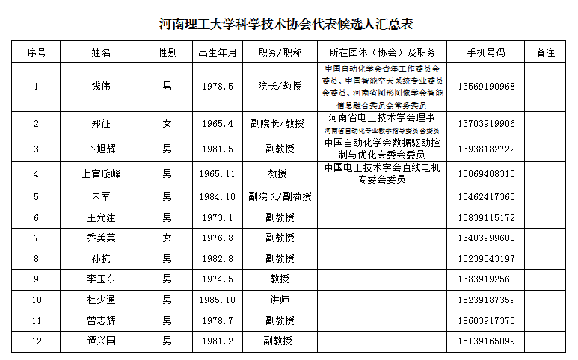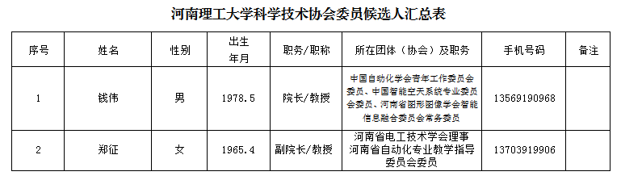
公示日期：2019年12月4日至12月10日。在公示期内，任何单位或个人对公示项目和项目申报人持有异议的，可以书面形式向河南理工大学电气学院提出，并提供必要的证明材料，以便于核实查证，确保实事求是、客观公正地处理异议。

联系人：许孝卓 联系方式： 3987556
邮箱：dqky@hpu.edu.cn。

电气工程与自动化学院
2019年12月4日

